 **Lengua y Literatura**

LICEO REPÚBLICA ARGENTINA

**Rodolfo Llanos Colis**

**Actividad de trabajo en casa 7**

**Nombre: Fecha:**

**Objetivos Esperados: OA 11: Leer y comprender textos no literarios para contextualizar y complementar las lecturas literarias realizadas en clases**

|  |  |
| --- | --- |
| PERÍODO DE TRABAJO | 09 al 21 de Septiembre |
| CURSO | 2° Medio A |
| ASIGNATURA | Lengua y Literatura |
| PROFESOR | Rodolfo Llanos Colis |

**Estudiantes, en esta guía de trabajo realizaremos una actividad cruzada con el texto de estudio. Por lo cual, es necesario que lo tengan a mano, cerca, para poder realizarla.**

**PARTE I: Conceptos.** Debemos partir recordando algunos conceptos de la guía anterior. Por favor investiga en internet o consulta a un familiar sobre los siguientes conceptos:

Explica con tus palabras las siguientes palabras:

En esta guía conoceremos el otro concepto de la **Unidad: Ciudadanía y trabajo.** Para la RAE: es una persona considerada como miembro activo de un Estado, titular de derechos políticos y sometidos a su vez a sus leyes. Dentro de esto todos nos convertimos en ciudadanos y por ello debemos cumplir con ciertos deberes y tenemos también derechos. Esto ha servido a muchos artistas dentro del transcurso de la historia para expresar lo que, como seres humanos sentimos.

Ahora veremos un texto que tiene relación con los NINI ¿Sabes qué significa? Si es así, escríbelo en el cuadro de abajo. Si no lo sabes, investiga un poco en internet y contrasta tu búsqueda con la lectura de la página siguiente.

|  |  |
| --- | --- |
| Nini |  |

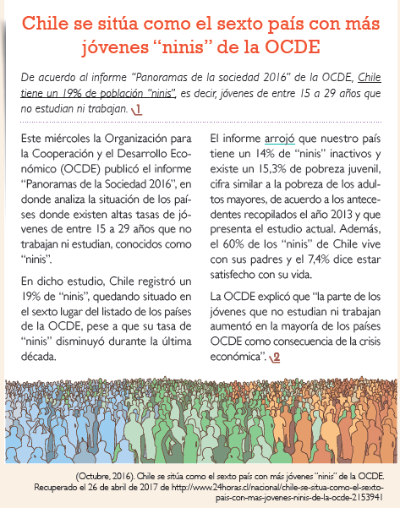

1. ¿Cuál es el propó- sito de la noticia?

________________________________________________________________

2¿Crees tú que la lectura abordada tiene que ver con aspectos de la ciudadanía?

______________________________________________________________________________________________________________________________

La noticia dice que el 7,4% de “ninis” dice estar satisfecho con su vida. ¿Por qué el 92,6% restante no se sentirá así? Explica tus ideas. **_____________________________________________________________________________________________________________________________________________________________________________________________________________________________________________________________________________________________**

**Lean el texto:**

**1.** **–** Explique a qué se denomina GLOBALIZACIÓN __________________________________________________________________________________________________________________________________________________________________________________

**2.- A partir de lo visto en estas páginas**: ¿Qué caracteriza a la globalización?

____________________________________________________________________________________________________________________________________________________________________________________________________________________________________________________________________________________

**3.- ¿Qué realación tiene con nosotros este concepto?**

**____________________________________________________________________________________________________________________________________________________________________________________________________**

**PARTE II: Ejercicios de comprensión lectora.**

**Actividad 1.** A continuación quiero que abran su libro en la página 40 y Observa las imágenes del reportaje. ¿Qué función crees que cumplen? ¿Podrías inferir a partir de su contenido qué significa “salir a wwoofear”?



Luego de esta lectura necesito que realicen las siguientes actividades:

**1. 1.** Vocabulario. ¿Qué significa “salir a *woofear*”? ________________________________________________________________________________________________________________________________________________________________________________________

**2.** Destaca los datos sobre los *wwoofers* que proporciona el reportaje. Considera las siguientes preguntas para guiar tu trabajo:

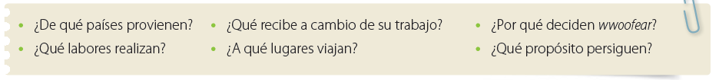

**3.** ¿Qué información entregan las fotografías que acompañan al reportaje? Menciona qué comunica cada una completando la siguiente tabla:

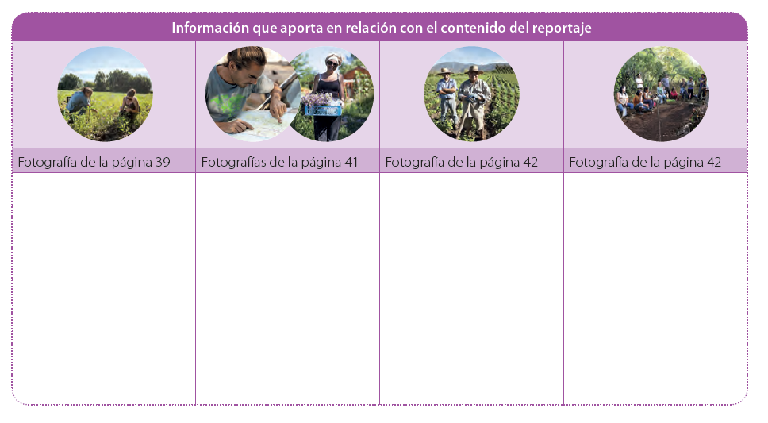

Espero que les vaya muy bien en esta guía. Nos leemos en la próxima. Cuídense y trabajen con esfuerzo. 